Северо-Кавказский федеральный университет

ДОКЛАД
Правительству Ставропольского края

ВЫИГРЫШ СТАВРОПОЛЬСКОГО КРАЯ ОТ ЗАПУСКА ПРОМЫШЛЕННОЙ ЭКОПЛАТФОРМЫ г. НЕВИННОМЫССКА: ОЦЕНКА НА ИМИТАЦИОННОЙ МОДЕЛИ

1. Предмет доклада
Доклад отвечает на один вопрос: что получит Ставропольский край, если в Невинномысске будет запущена промышленная экоплатформа. Под экоплатформой понимается оператор, который ведёт реестр межзаводских ресурсных потоков, подбирает пары «поставщик – потребитель», рассчитывает дополнительный эффект обменов и распределяет его часть (симбиотический дивиденд) между участниками и бюджетом территории. Платформа не строит заводов и не заменяет режим ТОСЭР. Её задача уже: довести до договора те обмены теплом, технологическим CO₂ и вторичным сырьём, которые окупаются, но сегодня не заключаются из-за затрат на поиск партнёра, согласование цены и недоверия к данным.
Все числа получены на имитационной модели экоплатформы, опубликованной в открытом доступе [4]. Модель воспроизводит расчёты глав 2 и 3 диссертационного исследования и позволяет любому читателю повторить их, выставив те же параметры. Базовый сценарий таков: связность промышленной сети растёт с 0,15 в 2026 г. до 0,23 к 2030 г., институциональный параметр k₀ = 5, цена обмена стоит в середине договорного коридора (ω = 0,5), городу сохраняется прежняя доля платы за негативное воздействие на окружающую среду (НВОС) ν_{г} = 0,6, ставка налога на прибыль для резидентов ТОСЭР в бюджет края в период льготы – 5 %. Суммы за 2027–2036 гг. приводятся в номинальном выражении, приведённая стоимость (NPV) – при ставке 10 % к 2026 г.
Структура экоплатформы в том виде, в каком она задана в модели, показана на рисунке 1. В центре графа находится оператор, вокруг него – четыре группы участников обмена и бюджет территории.
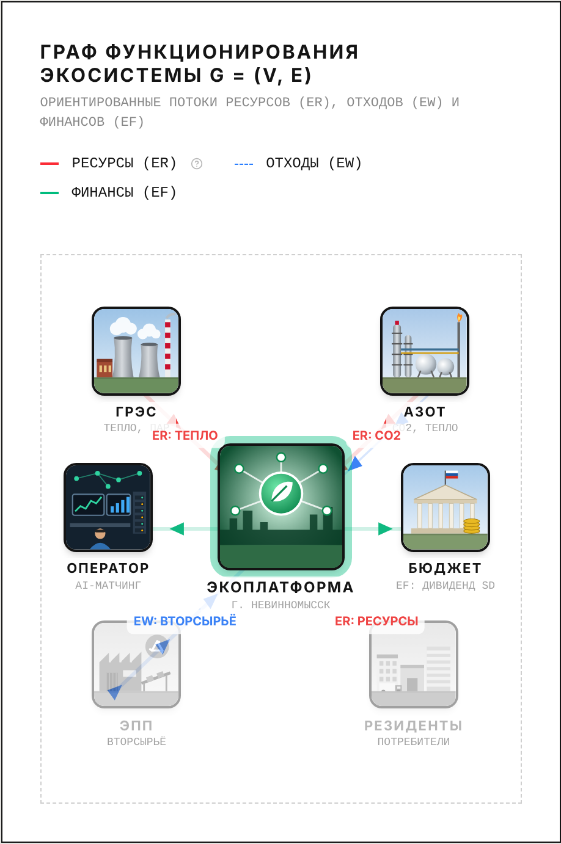
Рисунок 1 – Граф функционирования экосистемы: потоки ресурсов, отходов и финансов между участниками экоплатформы
Источник: экран вкладки «Симуляция» имитационной модели [4]
Рисунок 1 фиксирует, кто участвует в распределении: Невинномысская ГРЭС (тепло), АО «Невинномысский Азот» (технологический CO₂), экопромышленный парк (вторичное сырьё), резиденты ТОСЭР (потребители) и бюджет города. Краевой бюджет на графе не изображён, хотя затрагивается дважды – через налог на прибыль и через плату за НВОС. Его положение и составляет предмет следующих разделов.
2. Сколько стоимости создаёт платформа и как её делят
Платформа создаёт новую стоимость только в размере дополнительного эффекта ΔE(t) – прироста денежных потоков участников по сравнению с состоянием «без платформы» за вычетом затрат на её содержание. Цена обмена, дивиденд, налоги и межбюджетные трансферты лишь переносят эту стоимость от одного участника к другому. Особняком стоит плата за НВОС: предприятия, выводящие отходы из размещения, её не платят, а бюджет её не получает. Поэтому сумма чистых выигрышей всех бенефициаров должна замыкаться так:
$\sum_{b}{{NB}_{b}\left(t\right)} = ΔE\left(t\right) − ΔНВОС\left(t\right)$ (1)
где NB_{b}(t) – чистый выигрыш бенефициара b в году t (участники обмена, оператор, федеральный, краевой и городской бюджеты, экофонд, корпорация развития края), млн руб;
ΔE(t) – дополнительный эффект экоплатформы в границе участников обмена, млн руб;
ΔНВОС(t) – плата за НВОС, не поступившая в бюджеты из-за сокращения размещения отходов, млн руб.
Тождество (1) служит контролем расчёта: если сумма выигрышей отличается от правой части, где-то учтён двойной счёт. Модель выполняет такую проверку для каждого года. Годовой баланс на 2030 г. приведён на рисунке 2.
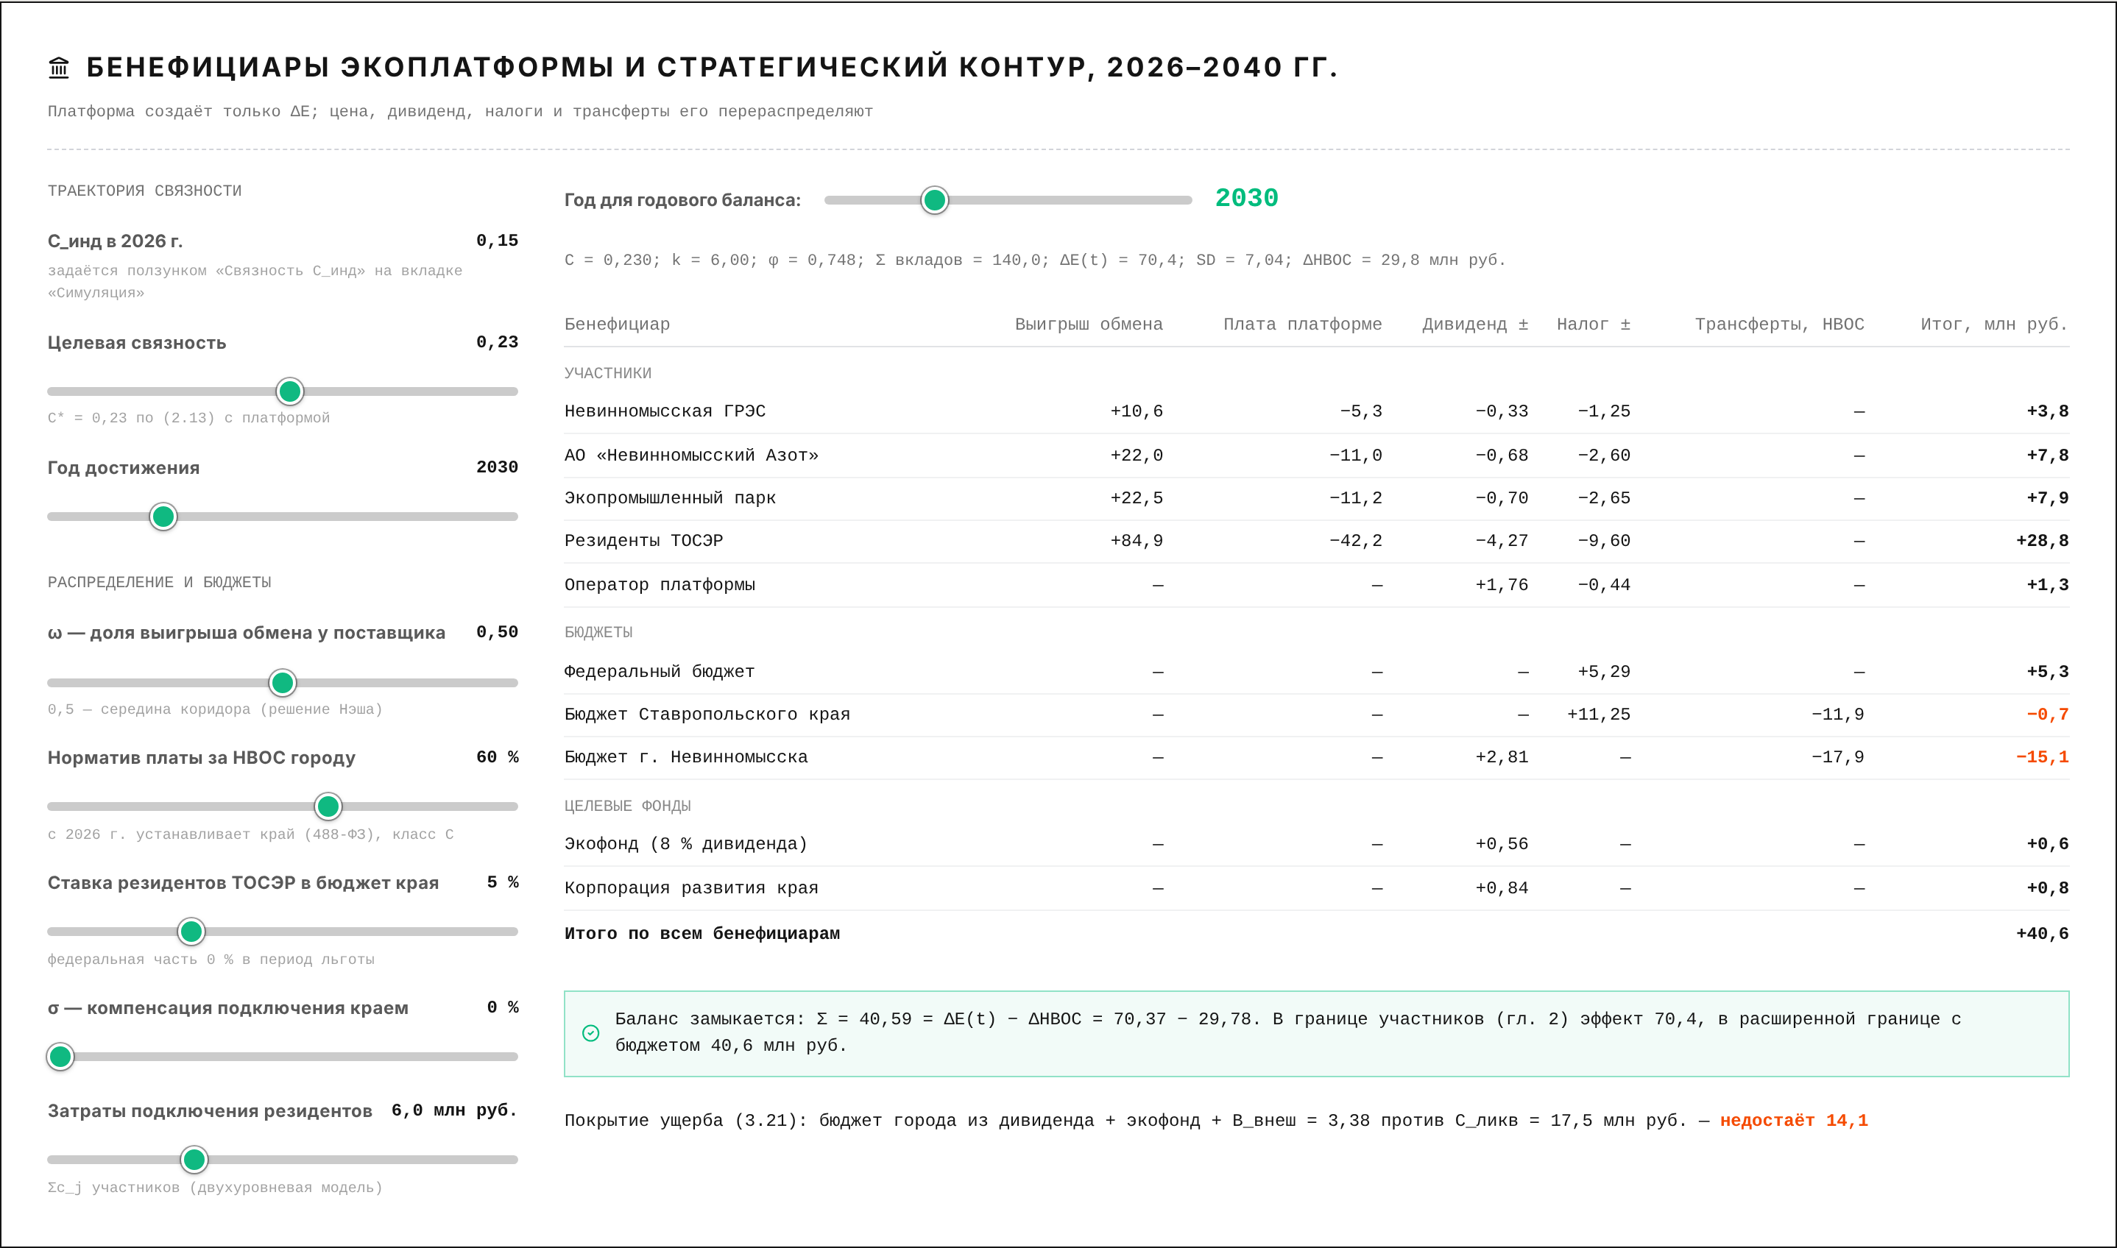
Рисунок 2 – Баланс бенефициаров экоплатформы в 2030 г., базовый сценарий, млн руб.
Источник: вкладка «Бенефициары и стратегии» имитационной модели [4]
По рисунку 2 видно, что в 2030 г. платформа даёт эффект 70,4 млн руб. в границе участников и 40,6 млн руб. в расширенной границе с бюджетами; разница в 29,8 млн руб. – это не поступившая плата за НВОС. Баланс замыкается (строка проверки внизу экрана). Для края важны две цифры в его строке: +11,25 млн руб. налога на прибыль с прироста прибыли предприятий и −11,9 млн руб. выпадающей доли платы за НВОС. В итоге бюджет края в 2030 г. теряет 0,7 млн руб., то есть почти не замечает запуска платформы, тогда как бюджет города теряет 15,1 млн руб.
3. Прямой бюджетный результат для края
Краевой бюджет связан с платформой четырьмя каналами. Чистый результат по ним записывается следующим образом:
${NB}_{кр}\left(t\right) = 0,17·\sum_{i∉R}{Π_{i}\left(t\right)} + τ_{R}·Π_{R}\left(t\right) − \left(1 − ν_{г}\right)·ΔНВОС\left(t\right) − σ·c\left(t\right) − B_{внеш}\left(t\right)$ (2)
где NB_{кр}(t) – чистый результат бюджета Ставропольского края, млн руб;
0,17 – региональная часть ставки налога на прибыль организаций;
Π_{i}(t) – прирост налогооблагаемой прибыли участника i, не пользующегося льготой ТОСЭР, млн руб;
τ_{R}, Π_{R}(t) – ставка налога на прибыль резидентов ТОСЭР в бюджет края в период льготы и прирост их прибыли;
ν_{г} – норматив отчисления платы за НВОС в бюджет города, устанавливаемый краем;
σ – доля затрат резидентов на подключение к обменам, компенсируемая краем;
c(t) – затраты подключения резидентов, млн руб. в год;
B_{внеш}(t) – межбюджетный трансферт края городу на ликвидацию накопленного вреда, млн руб.
Норматив ν_{г} появился в формуле (2) недавно. С 1 января 2026 г. плата за НВОС зачисляется в бюджет субъекта по нормативу 100 %, а субъект вправе установить нормативы отчислений в местные бюджеты своим законом о бюджете [1]. До этого бюджет субъекта получал 40 %. Модель сохраняет прежнее соотношение (ν_{г} = 0,6), но это решение края, и от него зависит, кто именно – край или город – понесёт потерю НВОС. На суммарную потерю публичного сектора норматив не влияет.
Годовые значения каналов сведены в таблицу 1 для базового сценария (σ = 0, B_{внеш} = 0) и для сценария с механизмом поддержки, где край компенсирует 30 % затрат подключения и с 2028 г. перечисляет городу 10 млн руб. в год.
Таблица 1
Бюджеты края и города при запуске экоплатформы, млн руб.
Показатель | 2027 | 2028 | 2030 | 2033 | 2036 | Σ 2027–2036
Базовый сценарий
Налог на прибыль в бюджет края | +3,9 | +8,3 | +11,3 | +12,4 | +13,4 | +108,7
Выпадающая доля края в плате за НВОС | −9,4 | −10,3 | −11,9 | −12,5 | −13,1 | −118,4
Сальдо бюджета края | −5,5 | −2,1 | −0,7 | −0,1 | +0,3 | −10,0
Сальдо бюджета города | −12,6 | −13,5 | −15,1 | −15,6 | −16,1 | −149,8
Сценарий с механизмом поддержки
Налог на прибыль в бюджет края | +4,0 | +8,6 | +11,6 | +12,7 | +13,7 | +111,5
Компенсация подключения (σ = 0,3) | −1,8 | −1,8 | −1,8 | −1,8 | −1,8 | −18,0
Трансферт городу B_{внеш} | 0 | −10,0 | −10,0 | −10,0 | −10,0 | −90,0
Выпадающая доля края в плате за НВОС | −9,4 | −10,3 | −11,9 | −12,5 | −13,1 | −118,4
Сальдо бюджета края | −7,2 | −13,5 | −12,2 | −11,6 | −11,2 | −115,0
Сальдо бюджета города | −12,6 | −3,5 | −5,1 | −5,6 | −6,1 | −59,8
Источник: рассчитано на имитационной модели [4]; округление до 0,1 млн руб.
Таблица 1 показывает, что без механизма поддержки край почти не теряет: за десять лет его сальдо составляет −10 млн руб., около 1 млн руб. в год, а с 2034 г. становится положительным. Налог на прибыль, который платят ГРЭС, «Азот», экопромышленный парк, оператор и резиденты после окончания льготы, перекрывает выпадающую долю платы за НВОС. Основная потеря ложится на город (−149,8 млн руб.). Механизм поддержки переносит три пятых этой потери на край: сальдо города улучшается на 90 млн руб., сальдо края ухудшается на 105 млн руб. Разница в 15 млн руб. – цена компенсации σ за вычетом дополнительного налога, который она приносит.
Годовая динамика базового сценария показана на рисунке 3.
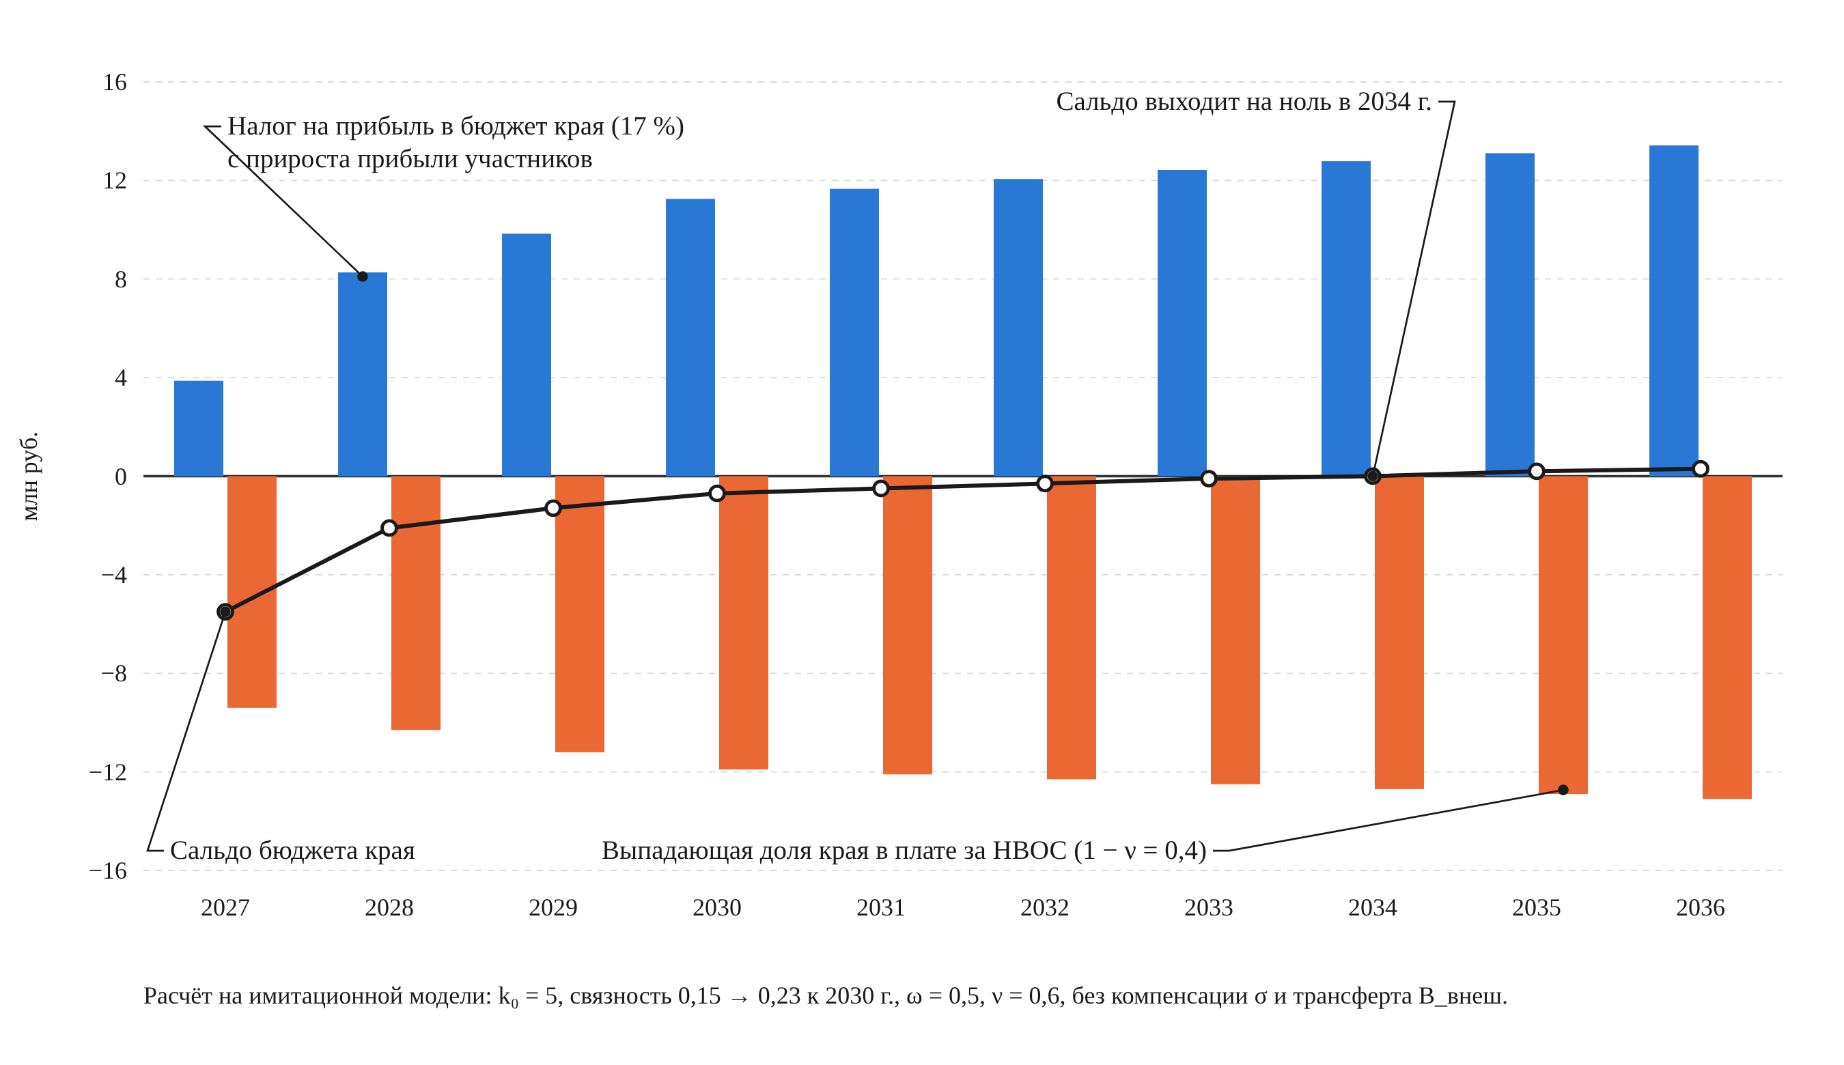
Рисунок 3 – Налог на прибыль, выпадающая плата за НВОС и сальдо бюджета Ставропольского края, 2027–2036 гг.
Источник: рассчитано на имитационной модели [4]
Рисунок 3 подтверждает, что дефицит края сосредоточен в первые два года, когда связность сети ещё мала и прибыль участников растёт медленнее, чем сокращается плата за НВОС. Начиная с 2029 г. столбцы налога и выпадающей платы почти уравновешивают друг друга, а линия сальдо держится в пределах ±1,3 млн руб. Для бюджетного планирования отсюда вытекает простое правило: поддержка платформы со стороны края нужна в 2027–2028 гг. и затем сводится к решениям о нормативе ν_{г} и трансферте городу.
4. Выигрыш края за пределами бюджета
Бюджетная строка не отвечает на вопрос, выгодна ли платформа краю как территории. Для этого нужно посмотреть, где оседает созданная стоимость. Приведённая стоимость выигрышей всех бенефициаров за 2026–2040 гг. показана на рисунке 4.
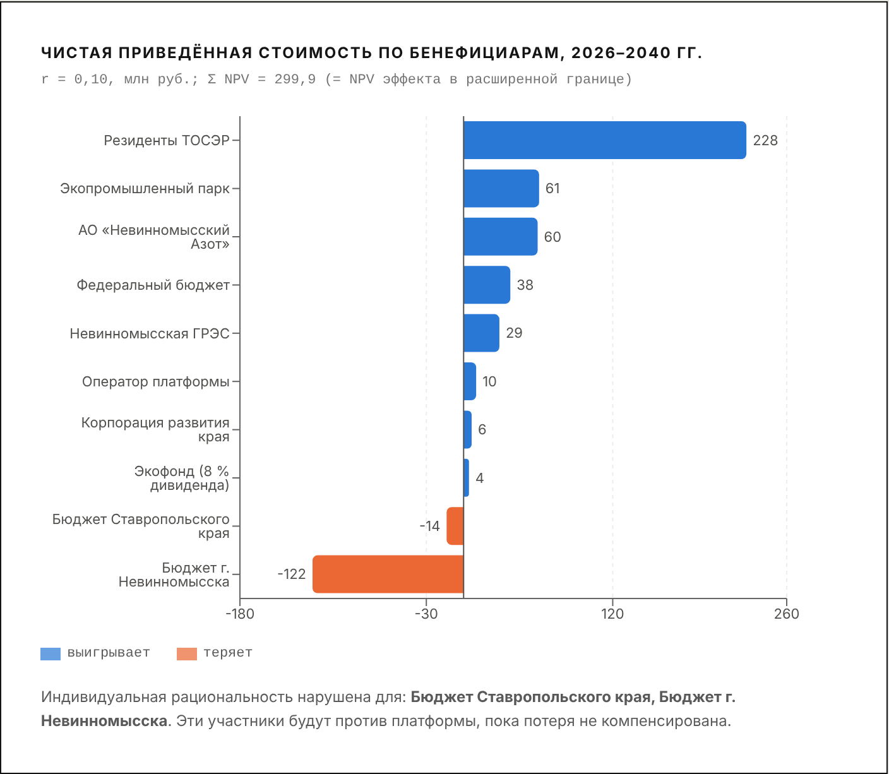
Рисунок 4 – Чистая приведённая стоимость выигрышей по бенефициарам, 2026–2040 гг., базовый сценарий, млн руб.
Источник: вкладка «Бенефициары и стратегии» имитационной модели [4]
На рисунке 4 главный получатель – резиденты ТОСЭР (228 млн руб. приведённой стоимости), затем экопромышленный парк (61 млн руб.) и «Азот» (60 млн руб.). Все они работают на территории края. Федеральный бюджет получает 38 млн руб. налога на прибыль. Потери сосредоточены в бюджете города (−122 млн руб.) и, в гораздо меньшей мере, в бюджете края (−14 млн руб.). Подпись под диаграммой модель формирует автоматически: участник, чей итог отрицателен, будет возражать против платформы, пока потеря не компенсирована. Для края это сигнал о том, что согласие города придётся обеспечивать краевыми инструментами.
Номинальные суммы по всем бенефициарам за 2027–2036 гг. приведены в таблице 2.
Таблица 2
Распределение чистого выигрыша экоплатформы, Σ 2027–2036 гг., млн руб.
Бенефициар | Базовый сценарий | С механизмом поддержки
Резиденты ТОСЭР | +289,8 | +303,6
Экопромышленный парк | +78,5 | +78,5
АО «Невинномысский Азот» | +77,1 | +77,1
Невинномысская ГРЭС | +37,4 | +37,4
Оператор платформы | +13,0 | +13,0
Корпорация развития края | +8,3 | +8,3
Экофонд (8 % дивиденда) | +5,6 | +5,6
Федеральный бюджет | +50,6 | +51,9
Бюджет Ставропольского края | −10,0 | −115,0
Бюджет г. Невинномысска | −149,8 | −59,8
Итого (= ΔE − ΔНВОС) | +400,5 | +400,6
в том числе остаётся на территории края | +349,9 | +348,7
Источник: рассчитано на имитационной модели [4]; итог совпадает с правой частью тождества (1) с точностью округления.
Из таблицы 2 следует главный для края вывод. Из 400,5 млн руб. чистого выигрыша за десять лет 349,9 млн руб. (87 %) остаются на территории края – у предприятий, оператора, корпорации развития и экофонда. Частный сектор края получает 495,8 млн руб., консолидированный бюджет края и города теряет 159,8 млн руб. На каждый рубль публичных потерь приходится около 3,1 руб. прироста прибыли предприятий края. Механизм поддержки этой пропорции почти не меняет (2,9 руб.), но перераспределяет потерю между уровнями бюджета.
Неденежные результаты модель оценивает трёхкомпонентным индексом устойчивого развития экосистемы. В координируемом сценарии его среднее значение за 2027–2036 гг. растёт с 0,344 до 0,576. Прирост даёт в основном экологическая составляющая (+0,45): отходы выводятся из размещения, а средства на ликвидацию накопленного вреда начинают поступать. Социальная составляющая растёт на 0,19 за счёт вовлечения в обмены 17 резидентов против одной действующей межзаводской связи сегодня. Экономическая составляющая прибавляет лишь 0,06, поскольку часть эффекта возвращается бюджетам с обратным знаком.
Здесь же следует назвать то, чего платформа краю не даст. Она не является климатическим проектом «Азота»: её вклад в сокращение выбросов якорного предприятия оценивается в 0,2–0,4 %, тогда как каталитическая очистка закиси азота способна снизить их примерно на 38 %. Обе оценки получены переносом параметров с заводов-аналогов и будут уточнены по отчётности предприятия. Если край включит экоплатформу в отчётность по низкоуглеродным целям, первые же фактические данные разойдутся с ожиданиями.
5. Цена механизма для края и рычаги управления
Платформа, у которой два бюджетных участника проигрывают, рискует не дойти до запуска. Модель позволяет проверить, во что обходится краю снятие этого возражения. Баланс 2030 г. при включённом механизме поддержки приведён на рисунке 5.
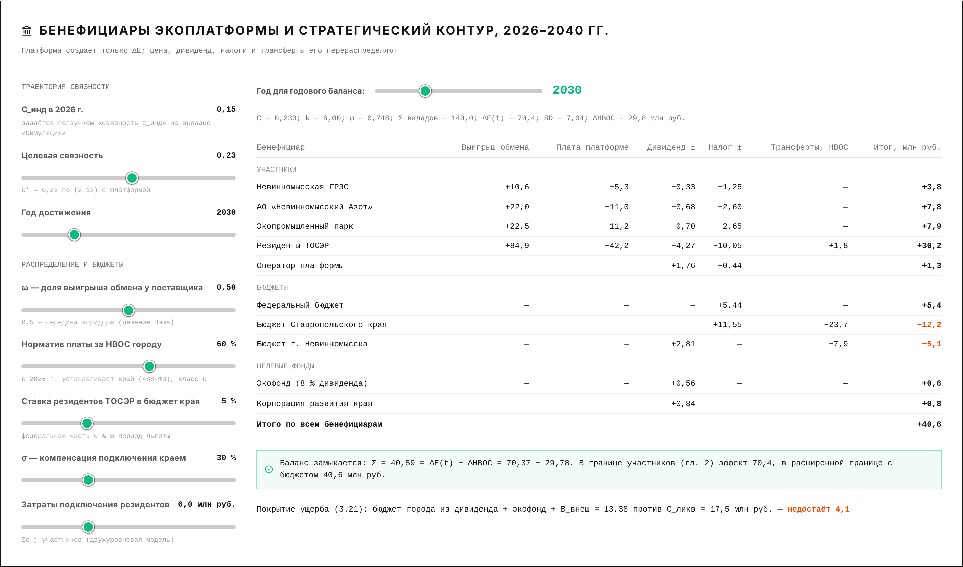
Рисунок 5 – Баланс бенефициаров в 2030 г. при компенсации подключения σ = 0,3 и краевом трансферте городу 10 млн руб. в год, млн руб.
Источник: вкладка «Бенефициары и стратегии» имитационной модели [4]; включена стратегия «Краевая политика до 2035 г.»
На рисунке 5 строка края показывает −12,2 млн руб. в 2030 г. (налог +11,55 против −23,7 млн руб. трансфертов и выпадающей платы), строка города – −5,1 млн руб. вместо −15,1. Сумма всех выигрышей по-прежнему равна 40,6 млн руб.: механизм не создаёт и не уничтожает стоимость, он решает, кто несёт издержки. Внизу экрана модель выводит второе ограничение: средства на ликвидацию накопленного вреда (13,38 млн руб.) не дотягивают до потребности 17,5 млн руб. на 4,1 млн руб. Значит, одного краевого трансферта недостаточно, и его нужно дополнять целевой платой за НВОС других плательщиков и программами «зелёного» финансирования.
Распределение приведённой стоимости при том же механизме показано на рисунке 6.
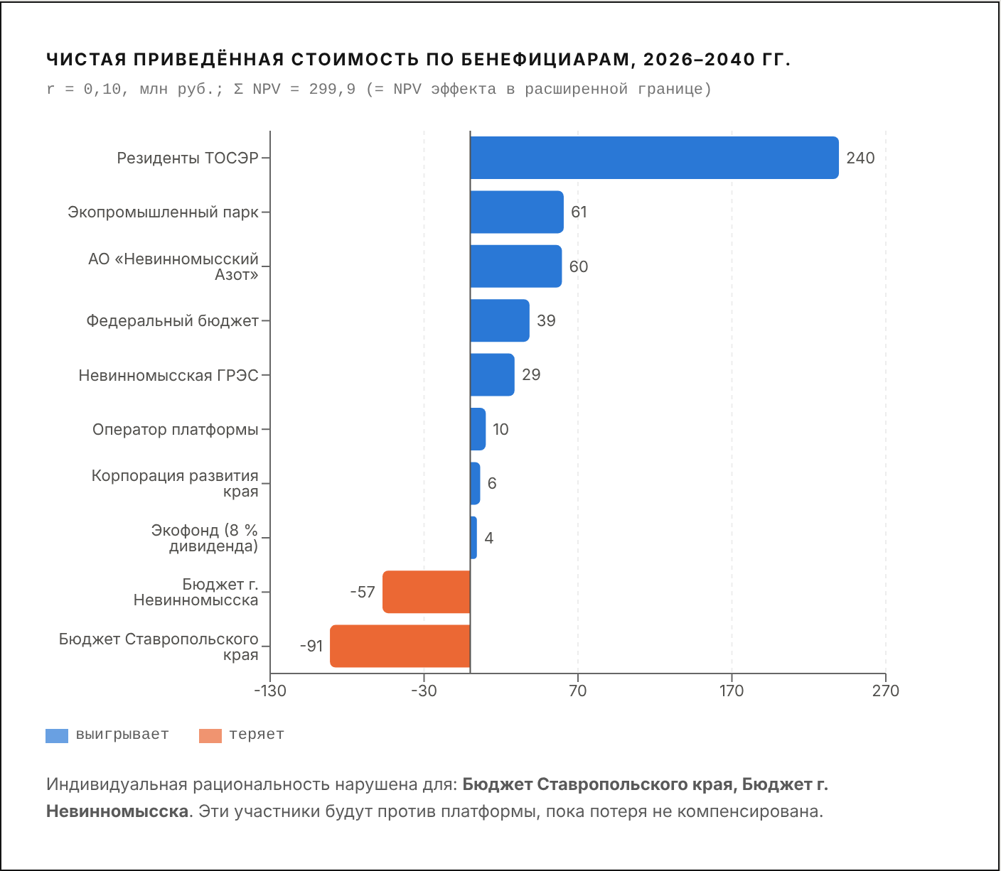
Рисунок 6 – Чистая приведённая стоимость выигрышей по бенефициарам при механизме поддержки, 2026–2040 гг., млн руб.
Источник: вкладка «Бенефициары и стратегии» имитационной модели [4]
Сравнение рисунков 4 и 6 даёт количественную меру краевого участия. Потеря города сокращается со 122 до 57 млн руб. приведённой стоимости, потеря края растёт с 14 до 91 млн руб., выигрыш резидентов увеличивается с 228 до 240 млн руб. благодаря компенсации подключения. Расчёты главы 3 показывают, что именно компенсация затрат подключения, а не дивиденд, сильнее всего влияет на решение малых резидентов: σ = 0,3 добавляет четырёх участников при расходе края 1,8–2,6 млн руб. в год, а преимущество этого инструмента сохраняется при всех четырёх рассмотренных моделях поведения резидентов.
Механизм поддержки согласуется с действующими стратегическими документами по-разному. Модель позволяет включать их по одному и видеть отклонение от инерционного сценария (рисунок 7).
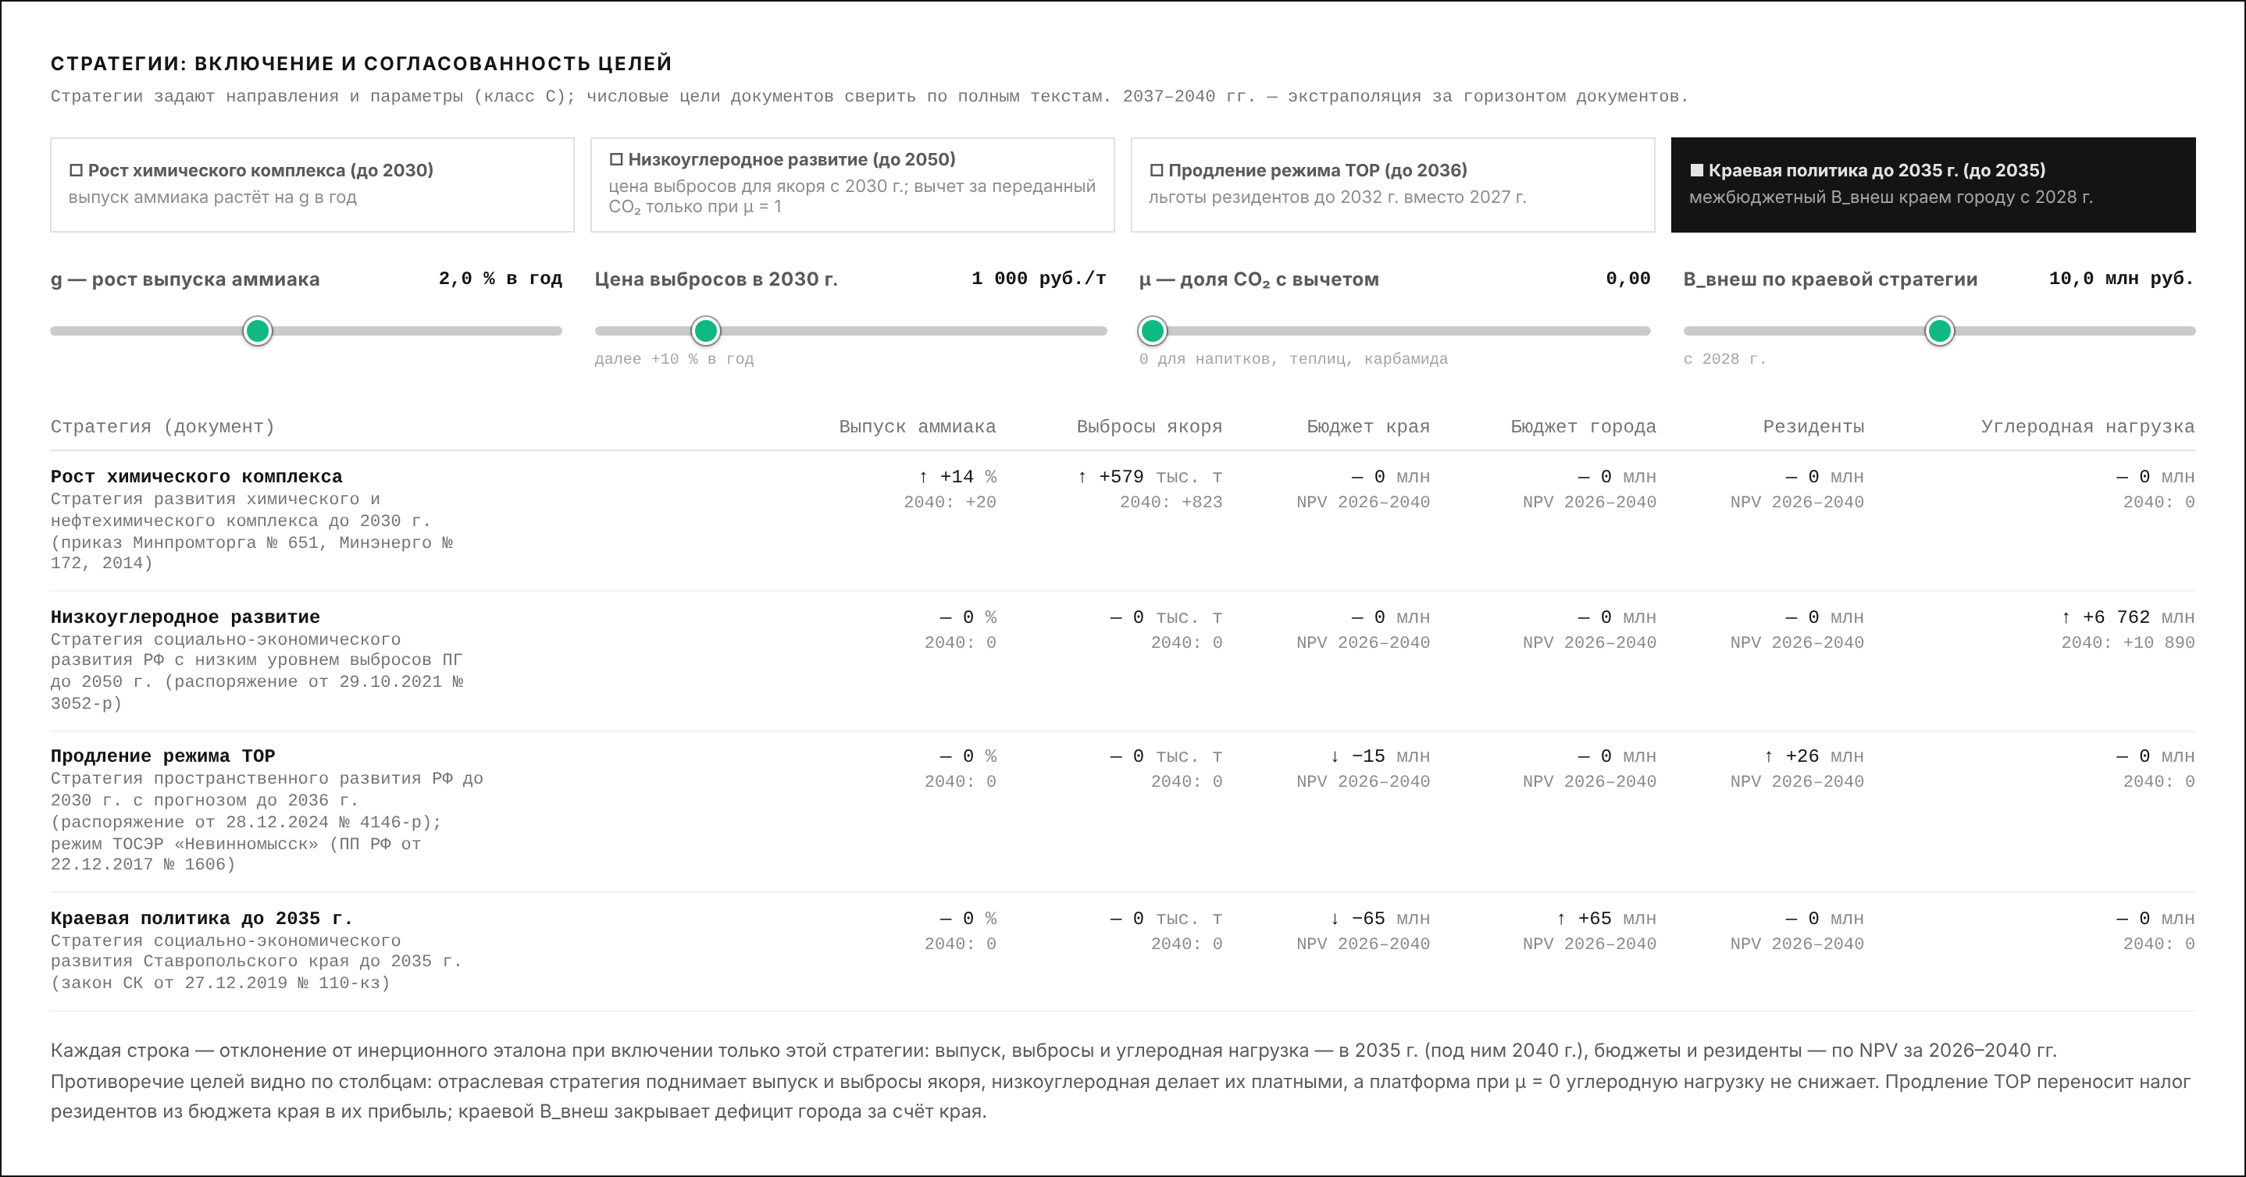
Рисунок 7 – Согласованность стратегических документов: отклонения выпуска, выбросов, бюджетов и выигрыша резидентов от инерционного сценария
Источник: вкладка «Бенефициары и стратегии» имитационной модели [4]; документы: [2], [3] и подстрочные ссылки 2–3
Рисунок 7 выявляет два противоречия, которые касаются края напрямую. Продление режима ТОР до 2032 г. [2] увеличивает приведённый выигрыш резидентов на 25–26 млн руб., но уменьшает налог в бюджет края на 15 млн руб.: льгота переносит налог из бюджета в прибыль. Краевая стратегия до 2035 г. в форме трансферта городу закрывает его дефицит на 65 млн руб. ровно за счёт края. Третье противоречие касается «Азота»: отраслевая стратегия роста выпуска и низкоуглеродная стратегия [3] вместе создают углеродную нагрузку, которую платформа не снижает.
В распоряжении края находятся пять рычагов. Норматив ν_{г} определяет, как делится потеря НВОС между краем и городом. Компенсация σ увеличивает число участников. Трансферт B_{внеш} закрывает дефицит города и финансирует ликвидацию вреда. Региональное соглашение о защите и поощрении капиталовложений позволяет возместить аннуитет теплотрассы (39,4 млн руб. в год при стоимости около 300 млн руб.) из налогов, которые платит сам проект. Наконец, корпорация развития края получает долю дивиденда (8,3 млн руб. за десять лет) и может реинвестировать её в привлечение новых резидентов.
6. Предложения Правительству Ставропольского края
Переход между этапами в предлагаемой дорожной карте происходит не по календарю, а по достижении пороговых условий, рассчитанных на модели. Если условие не выполнено, этап продлевается; при повторном невыполнении механизм пересматривается. Решения края по этапам приведены в таблице 3.
Таблица 3
Решения Правительства Ставропольского края по этапам формирования экосистемы
Этап | Решения края | Расход края, млн руб. в год | Условие перехода к следующему этапу
I. Запуск, 2027–2029 гг. | определить норматив ν_{г} в законе о бюджете; поручить корпорации развития роль публичного партнёра оператора; запросить у «Азота» данные о выбросах N₂O и помесячных отгрузках CO₂ | 1,8–2,6 (σ) | связность ≥ C_{min} к концу 2028 г.; не менее 13 резидентов в обменах; продажи CO₂ выше 32 тыс. т
II. Масштабирование, 2030–2032 гг. | заключить региональное СЗПК по теплотрассе; ввести трансферт городу; привязать σ к подтверждённым договорам | 11,8–12,6 (σ + B_{внеш}) | связность ≥ 0,19; ΔE ≥ 60 млн руб. в год; покрытие потребности в ликвидации вреда ≥ 75 %
III. Самоокупаемость, 2033–2036 гг. | отменить σ при k ≥ 7; сохранить трансферт до замещения целевого источника | ≈ 10 (B_{внеш}) | платформа окупается сервисным платежом без бюджетной поддержки; индекс устойчивости ≥ 0,6
Источник: составлено по результатам расчётов глав 2–3 и имитационной модели [4].
Из таблицы 3 видно, что краевые расходы распределены неравномерно: на первом этапе они невелики (компенсация подключения), на втором достигают максимума из-за трансферта городу, на третьем снижаются после отмены σ. Общий объём публичной поддержки механизма сверх дивиденда оценивается в 28–32 млн руб. в год, из которых краевой трансферт покрывает около трети; остальное должна дать целевая плата за НВОС других плательщиков и программы «зелёного» финансирования.
Конкретно Правительству края предлагается:
– включить экоплатформу в перечень мероприятий по развитию ТОСЭР «Невинномысск» как институт измерения и распределения межзаводского эффекта, не смешивая её с климатической повесткой якорного предприятия;
– при утверждении закона о бюджете на 2027 г. установить норматив отчисления платы за НВОС городу с учётом её выпадения после запуска платформы;
– предусмотреть компенсацию 30 % затрат подключения резидентов с выплатой после первого года исполнения договора обмена;
– поручить корпорации развития края подготовить проект регионального соглашения о защите и поощрении капиталовложений по теплотрассе ГРЭС – резиденты;
– привлечь СКФУ в качестве независимого аудитора эффекта и обязать оператора публиковать годовой баланс бенефициаров по форме рисунка 2.
7. Проверяемость выводов
Каждый вывод доклада можно опровергнуть наблюдением. Если после запуска платформы доля окупаемых обменов, доведённых до договора, не вырастет, неверно исходное утверждение о том, что дефицит симбиоза вызван отсутствием институтов измерения и распределения. Если доля бюджета в дивиденде вместе с целевой платой за НВОС покроет стоимость ликвидации накопленного вреда без внешнего источника, вывод о необходимости краевого трансферта окажется избыточным. Если обследование покажет, что резиденты тратят на поиск партнёра и согласование договора заметно меньше 1 млн руб. в год, а обмены всё равно не начинаются, преимущество компенсации σ перед дивидендом теряет основание.
Воспроизводимость обеспечена открытостью модели [4]: все параметры, при которых получены рисунки и таблицы, указаны в подписях, а тождество (1) проверяется на экране для каждого года. Часть параметров якорного предприятия (выбросы CO₂ и N₂O, вероятность простоя) перенесена с 19 азотных комплексов-аналогов и помечена классом качества данных; эти величины изменятся после получения статистики АО «Невинномысский Азот», но механизм платформы и бюджетные выводы от них зависят слабо.
Заключение
Запуск экоплатформы почти нейтрален для бюджета Ставропольского края: прирост налога на прибыль с участников обменов перекрывает выпадающую краевую долю платы за НВОС начиная с 2034 г., а за 2027–2036 гг. сальдо составляет около −1 млн руб. в год. Выигрыш края лежит за пределами бюджетной строки. Из 400,5 млн руб. чистого эффекта за десять лет 87 % остаются у предприятий края, индекс устойчивого развития экосистемы поднимается с 0,344 до 0,576, в обмены вовлекаются 17 резидентов ТОСЭР. Платит за это прежде всего бюджет города, и если край возьмёт на себя компенсацию его потерь, цена участия края составит 11–13 млн руб. в год на этапе масштабирования. Решение, по существу, сводится к выбору: принять эту цену ради роста частного сектора территории или оставить платформу без согласия городского бюджета.
Список источников
1. Федеральный закон от 26.12.2024 № 488-ФЗ «О внесении изменений в Бюджетный кодекс Российской Федерации и статьи 12 и 15 Федерального закона «О внесении изменений в отдельные законодательные акты Российской Федерации…»» // Президент России : официальный сайт. – URL: http://kremlin.ru/acts/bank/51504 (дата обращения: 25.10.2026).
2. Распоряжение Правительства РФ от 28.12.2024 № 4146-р «Об утверждении Стратегии пространственного развития Российской Федерации на период до 2030 года с прогнозом до 2036 года».
3. Распоряжение Правительства РФ от 29.10.2021 № 3052-р «Об утверждении стратегии социально-экономического развития Российской Федерации с низким уровнем выбросов парниковых газов до 2050 года».
4. Имитационная модель экоплатформы промышленного комплекса г. Невинномысска [Электронный ресурс]. – URL: https://ecoplatforma-nevinka.vercel.app/ (дата обращения: 25.10.2026).

Федеральный закон от 10.01.2002 № 7-ФЗ «Об охране окружающей среды», ст. 16.6 (о целевом направлении платы за негативное воздействие на ликвидацию накопленного вреда).
Постановление Правительства РФ от 22.12.2017 № 1606 «О создании территории опережающего социально-экономического развития «Невинномысск»».
Закон Ставропольского края от 27.12.2019 № 110-кз «О Стратегии социально-экономического развития Ставропольского края до 2035 года».
Федеральный закон от 01.04.2020 № 69-ФЗ «О защите и поощрении капиталовложений в Российской Федерации».

